**Usługa DHCP (Dynamic Host Configuration Protocol)**

**Cel tematu:**

W ramach tematu poznasz w jaki sposób można automatycznie przydzielać adresy IP wraz z konfiguracją innych ustawień sieciowych klientom.

**W ramach tematu nauczysz się:**

* Instalować serwer DHCP
* Konfigurować zakresy dla serwera DHCP
* Przyznawać oraz odnawiać subskrypcje adresów IP przez klientów
* Monitorować działanie serwera

**Wstęp teoretyczny:**

**Przykładowy problem:**

Zmiany rynku powodują, że przejęcia czy wykupywanie firm przez inne, staje się obecnie czymś powszednim. Zmiany takie mają ogromny wpływ na infrastrukturę IT przedsiębiorstw, gdyż po każdy takim procesie rośnie jej skomplikowanie oraz zwiększa się zakres. Integracja ta powoduje dużo kłopotów z zarządzaniem i administracją wszystkimi zasobami. Problem, który został zdefiniowany dotyczy wdrożenia wspólnej przestrzeni adresowej w całej organizacji. Niestety integrowane środowiska wykorzystywały różne przestrzenie adresowe, co więcej, znaczna część komputerów posiadała statyczne adresy IP. Próba ujednolicenia adresacji podczas integracji skończyła się połowicznym sukcesem, gdyż często w sieci pojawiają się konflikty adresów IP. Problem ten potęguje się, gdy spróbowaliście ujednolicić adresację IP w oddziałach zdalnych. Twój kierownik działu IT zleca Ci przygotowanie projektu ujednolicenia adresacji IP w całej organizacji. Założenia określają centralne zarządzanie adresami, parametrami protokołu DHCP, autoryzację w domenie firmy oraz bezpieczną aktualizację w serwerach DNS. Dodatkowo musisz zaprojektować tak infrastrukturę, aby serwery DHCP w oddziałach zdalnych obsługiwały żądania klientów dotyczące konfiguracji protokołu IP nie powodując konfliktów IP i zachowując spójną przestrzeń adresową. Podczas realizacji projektu warto jest rozważyć czas trwania dzierżawy – w środowisku oddziałów zdalnych może mieć to ogromne znaczenie ze względu wydajności i bezpieczeństwa organizacji, jak również wielkość infrastruktury.

**Protokół DHCP** (ang. Dynamic Host Configuration Protocol) jest protokołem komunikacyjnym mającym na celu scentralizowanie i uproszczenie zarządzania konfiguracją adresów IP na hostach sieciowych. Standard DHCP określa możliwości wykorzystania serwerów DHCP, jako narzędzia dynamicznego przydzielania adresów IP i innych parametrów konfiguracyjnych klientów DHCP   
w sieci.

Zgodnie z założeniami komunikacji opartej o protokół, TCP/IP, każdy komputer w sieci musi posiadać unikatowy identyfikator (adres IP). Posiadanie przez hosta unikatowego adresu IP oraz połączonego z nim maską podsieci umożliwia identyfikację komputera oraz segmentu, w którym pracuje. Aby zminimalizować ilość czynności administracyjnych związanych z zarządzaniem adresami IP oraz umożliwić centralne zarządzanie konfiguracją, zdefiniowano w 1993 roku standard DHCP i opisano w dokumencie RFC 2131. Rozszerzenie protokołu DHCPv6 opisano w dokumencie RFC 3315. Głównymi zaletami protokołu DHCP są:

* Scentralizowana administracja konfiguracją IP – administratorzy zarządzający usługą DHCP mogą w sposób scentralizowany zarządzać parametrami konfiguracyjnymi IP na wszystkich hostach w sieci, na których uruchomiony jest klientDHCP. Cecha ta umożliwia zredukowanie czynności administracyjnych związanych z manualną konfiguracją IP w sytuacji dodawania nowych hostów lub zmian w infrastrukturze IP przedsiębiorstwa.
* Ujednolicona konfiguracja IP w sieci – dzięki wykorzystaniu klientów DHCP na hostach sieciowych możliwe jest dynamiczne uaktualnianie parametrów IP z zachowaniem spójności konfiguracyjnej w całej organizacji. Wszystkie operacje dostrajające protokół IP realizowane są bez konieczności manualnej interwencji użytkowników lub administratorów. Eliminuje konflikty adresów IP w całej organizacji.
* Elastyczność – usługa DHCP daje administratorom większą kontrolę nad środowiskiem sieciowym i ułatwia zarządzanie konfiguracją hostów . Umożliwia precyzyjne zarządzanie przydzielaniem adresów IP dzięki super zakresom oraz rezerwacjom adresów.
* Prostota – infrastruktura DHCP została tak zaprojektowana, aby sprostać wymaganiom infrastruktury małych i dużych przedsiębiorstw. Uproszczona administracja usługą umożliwia jej stosowanie w każdej organizacji z minimalnym na kładem na czynności administracyjne.

**Zasada działania protokołu Protokół DHCP**

Protokół DHCP jest wykozystywany w przedsiębiorstwie do automatycznego konfigurowania opcji protokołu IP na hostach siec sieciowych. Infrastruktura DHCP jest standardowym przykładem modelu klient-serwer. W infrastrukturze przedsiębiorstwa może występować jeden lub więcej serwerów DHCP, które przechowują informacje o konfiguracji TCP/IP i przekazują je klientom. W bazie danych serwera znajdują się następujące informacje:

* Prawidłowe parametry konfiguracji wszystkich klientów w sieci.
* Zakres poprawnych adresów IP przeznaczonych do przydzielania klientom oraz adresy zastrzeżone biorące udział w procesie przydzielania automatycznego.
* Czas trwania dzierżawy oferowany przez serwer. Dzierżawa określa czas, przez jaki może być używany przydzielony adres IP.

Głównymi komponentami infrastruktury DHCP są:

* klient usługi DHCP
* serwer usługi DHCP
* agent przekazywania (opcjonalnie występujący w infrastrukturze rozproszonej)

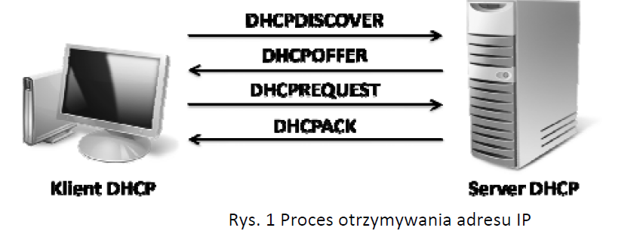Proces uzyskiwania parametrów IP przedstawiony został na Rys. 1.

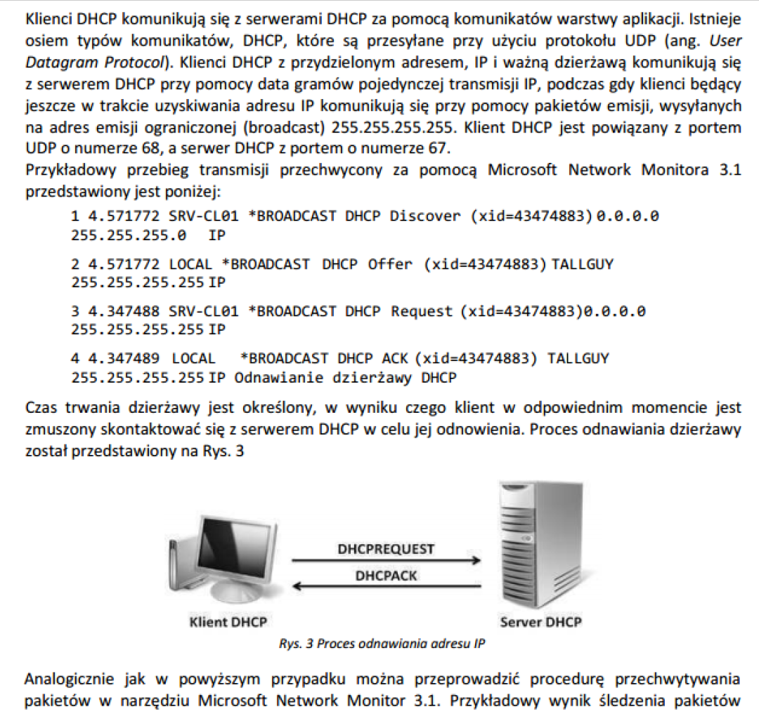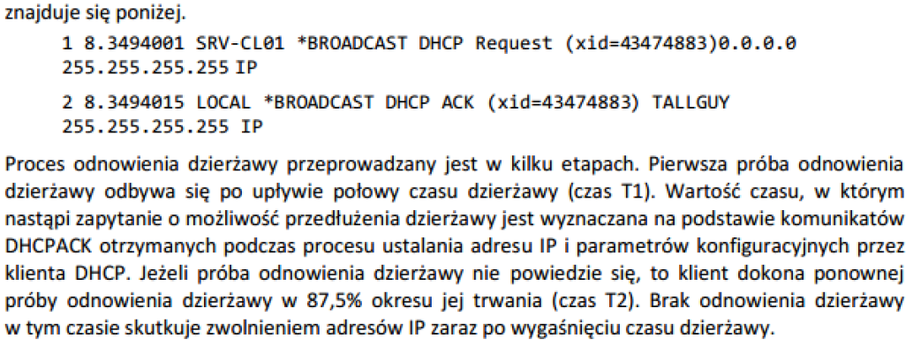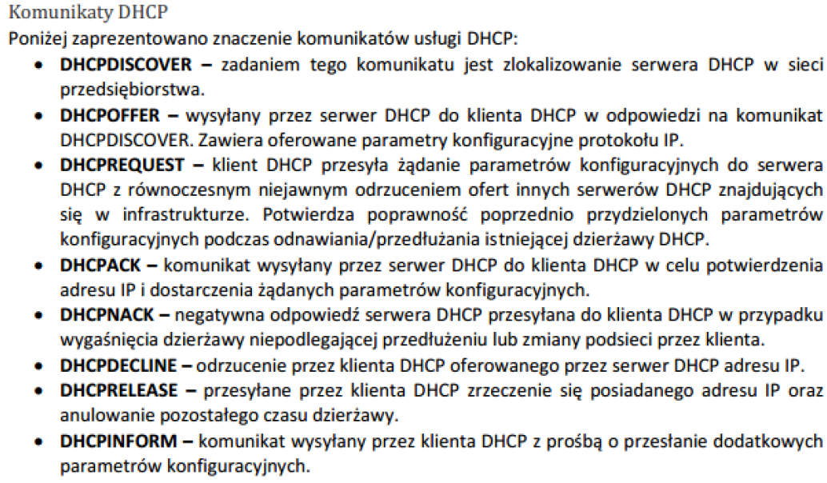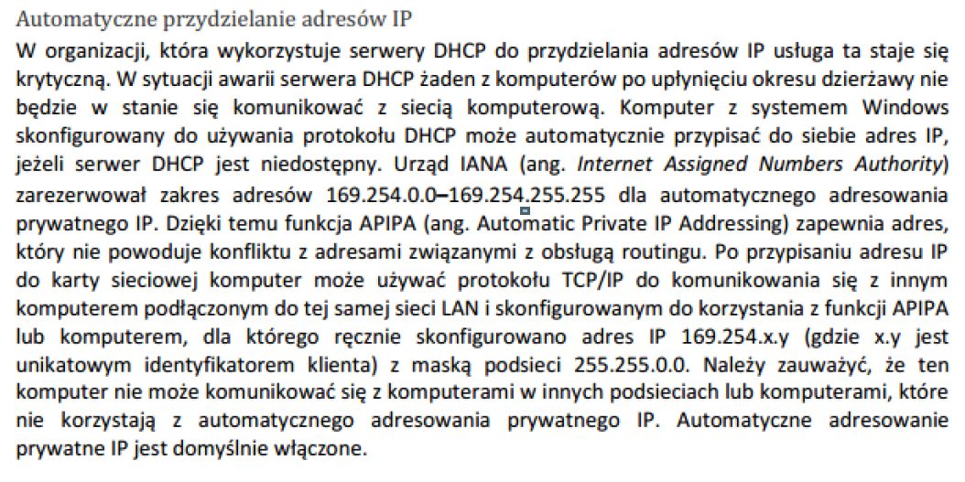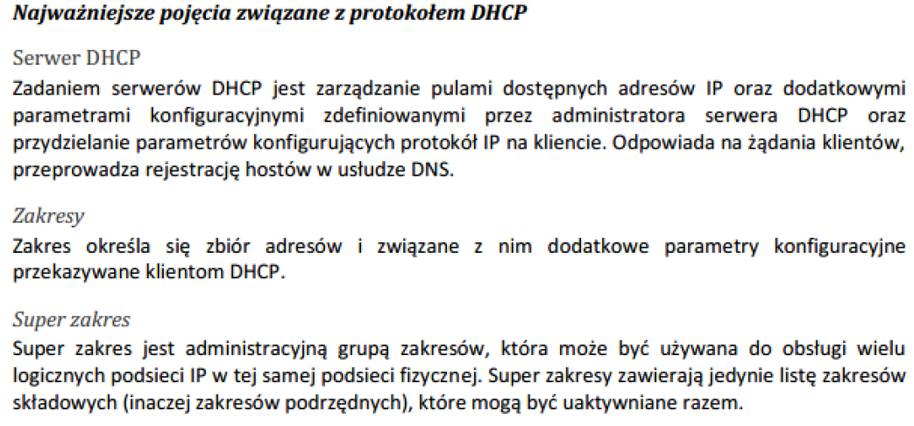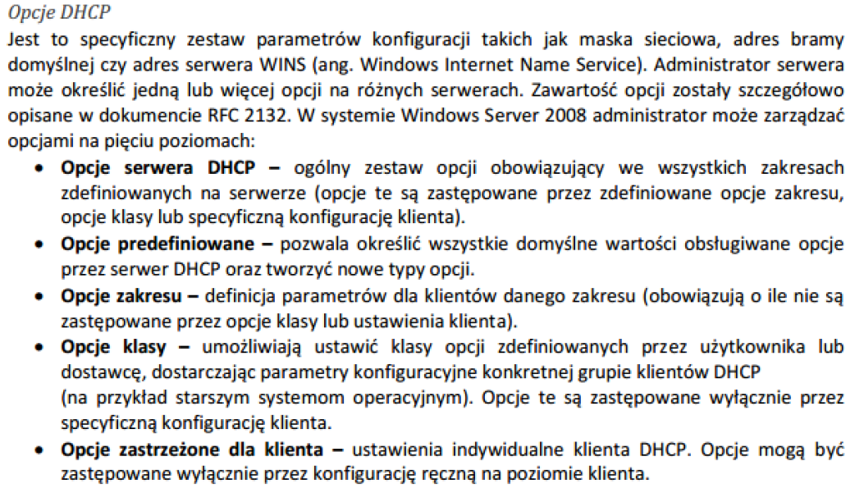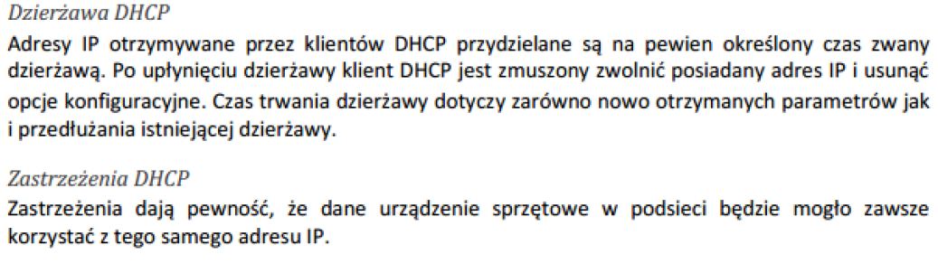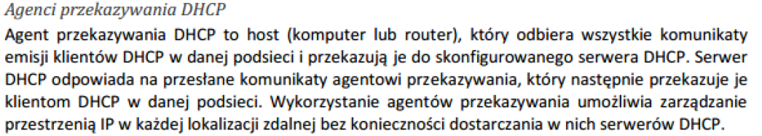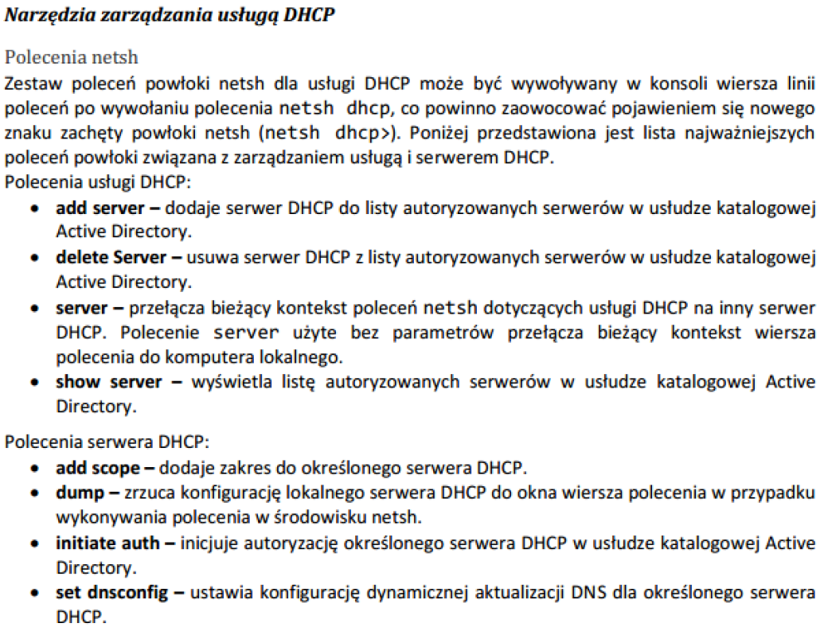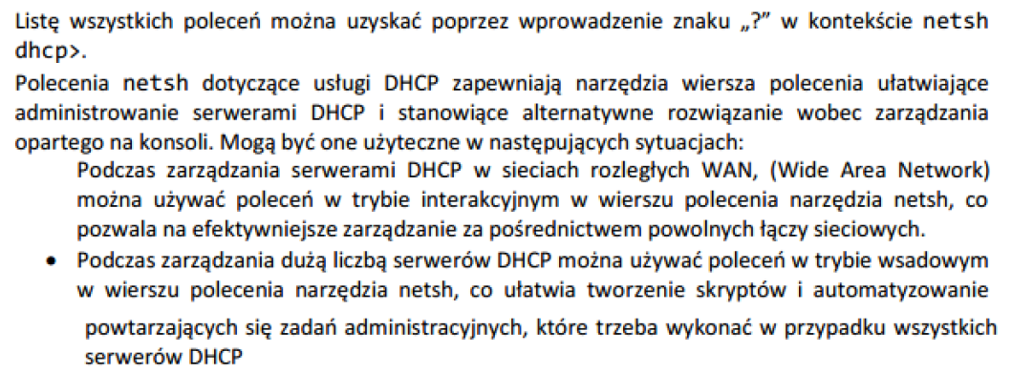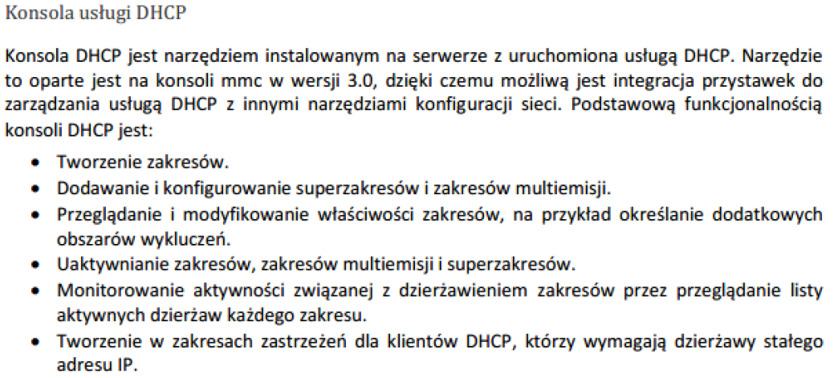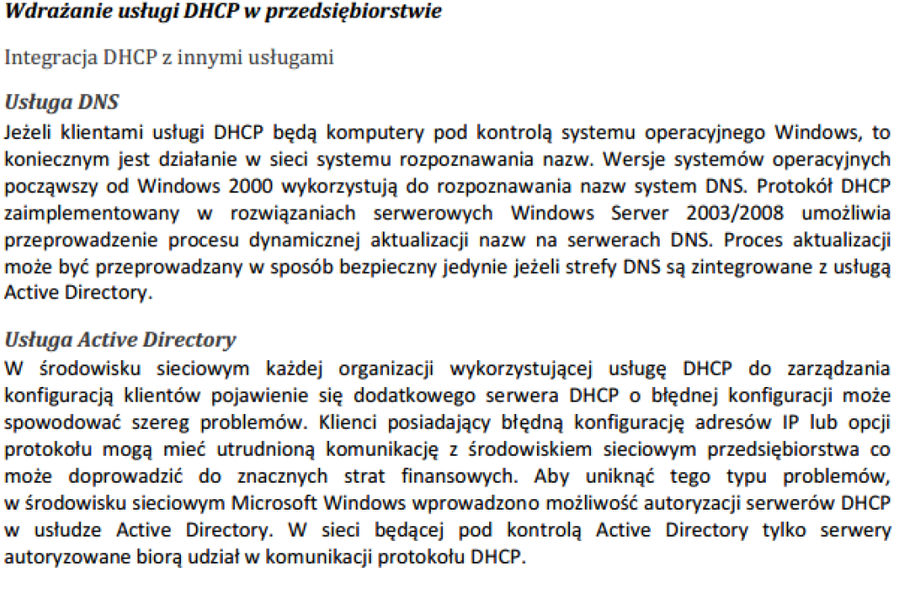

**Zadanie 1: Dodaj usługę DHCP na kontrolerze domeny bez ustawiania zakresów oraz opcji. Następnie autoryzuj serwer w domenie – jaki jest tego cel?**

**Sposób wykonania:**

* *Instalowanie usługi DHCP* –
  + Server 2003 - **Administrative tools / Configure your server / DHCP Server**
  + Server 2016 - **Server Manager** -> menu **Manage** -> opcja **Add Roles and Features** -> **DHCP Server**
* *Autoryzowanie serwera DHCP* – Konsola **DHCP** / operacja **Authorize** na nazwie serwera

**Zadanie 2: Zainstalowany serwer DHCP ma zostać wdrożony dla przyznawania adresów. W związku z tym zdefiniuj jeden zakres (ang. Scope) obsługujący sieć – 192.168.1.0, maska 255.255.255.0, pamiętając że adres 1.1 i 1.2 są zarezerwowane dla kontrolera domeny. Ustaw wyłącznie podstawowe elementy: nazwę zakresu, adres IP startowy i końcowy, maskę. Po pewnym czasie w związku ze zmianą systemu adresowania zakres przestał być okresowo potrzebny, dlatego też wyłącz go. W związku z powrotem do wcześniejszego sposobu adresowania włącz ponownie zdefiniowany zakres**.

**Sposób wykonania:**

* *Dodawanie nowego zakresu* – Konsola **DHCP** / Operacja **New Scope..** na nazwie serwera. Podstawowe opcje: **nazwa zakresu, adres IP startowy i końcowy, maska.**
* *Deaktywacja zakresu* - Konsola **DHCP** / Operacja **Deactivate** na nazwie zakresu.

**Zadanie 3: Skonfiguruj zmiany zgodnie z listą poniżej:**

1. **Opcje przydzielania adresów IP dla sieci 192.168.1.0 – adresy: bramy domyślnej (ang. Default Gateway) i serwera DNS. Ustaw automatyczne pobieranie adresu IP przez maszynę klienta. Odśwież IP klienta i sprawdź czy zostały one u niego odzwierciedlone?**
2. **Skróć okres przyznawania adresu na 3 godziny i zmień zakres dolny na 192.168.1.20. Odśwież IP klienta i sprawdź czy zostały one u niego odzwierciedlone?**
3. **Ustaw wykluczenie dla zakresu 192.168.1.20 – 192.168.1.25. Odśwież IP klienta i sprawdź czy zostały one u niego odzwierciedlone?**
4. **Dodaj rezerwację dla klienta adresu IP 192.168.1.50 podając jego adres MAC bez myślników. Odśwież IP klienta i sprawdź czy zostały one u niego odzwierciedlone?**

**Opcjonalne. Ustaw na serwerze DHCP nową klasę opcji o nazwie zslSwojeInicjały, w której serwer DNS będzie miał adres 10.0.0.1. Ustaw na kliencie dla jego karty sieciowej odpowiednią nazwę klasy. Przetestuj wprowadzone zmiany.**

**Sposób wykonania:**

* *Konfigurowanie opcji* – **NazwaZakresu / Scope options/** operacja **Configure Options…**
* *Konfigurowanie zakresu i długości przyznawania adresu IP* - **NazwaZakresu / Properties**
* *Ustawianie wykluczeń* - **NazwaZakresu / Address pool**/ operacja **New exclusions range…**
* *Dodawanie rezerwacji* - **NazwaZakresu / Reservations**/ operacja **New reservation…**
* Konfigurowanie klas:
  1. *Dodawanie klasy* - operacja **Define user classes** na nazwie serwera DHCP. Kliknięcie na przycisk **add** i dodanie nowej klasy. W polu **ID** należy kliknąć na wysokości **ASCII** i wprowadzić tekst.
  2. *Definiowanie ustawień klasy zakresu* - W sekcji **Scope options**/ operacja **Configure Options…** następnie zakładka **Advanced**. Wybranie z listy **User class** nazwy klasy i ustawienie parametrów dla niej.
  3. *Ustawienie nazwy klasy dla połączenia po stronie klienta* – **ipconfig /setclassid nazwaPołączenia** //np. „Local Area Connection” // **nazwaKlasy.**
* *Sprawdzenie nazwy klasy* **- ipconfig /showclassid nazwaPołączenia** // np. „Local Area Connection” //

**Zadanie 4: Za pomocą monitora wydajności określ efektywność działania serwera DHCP. Utwórz również odpowiedni „alert” wywoływany przy interwale 1 dla przysyłanych pakietów komunikacji klient/serwer związanej z dynamicznym przyznawaniem adresu IP.**

**Sposób wykonania:**

* *Monitorowanie wydajności serwera DHCP za pomocą* – Konsola **Performance:**
  1. **Performance Logs and Alerts** / operacja **New Log Settings** na **Counter Logs**.
  2. Operacja **Add Counters** / dodanie obiektów dla **DHCP Server: Acks/sec, Discovers/sec, Offers/sec, Packets Received/sec, Released/sec**.
  3. Zmiana interwału na **1**.
  4. W polu **run as** podanie danych uwierzytelniających odpowiedniego konta – np. administratora.
  5. Wybranie zakładki **Schedule** i wybranie **Manually** w sekcji **Start log**.
* *Utworzenie ”alertu”* – Konsola **Performance**:
  1. **Performance Logs and Alerts** / operacja **New Alertt Settings** na **Alert Settings.**
  2. Operacja **Add** / dodanie obiektów dla **DHCP Server: Packets Received/sec**.
  3. Zmiana **limitu** i **interwału** na **1**.
  4. Na zakładce **Action** wybranie **Send a network message to** i podanie Sopot.
  5. W polu **run as** podanie danych uwierzytelniających odpowiedniego konta – np. administratora.
  6. Wybranie zakładki **Schedule** i wybranie **Manually** w sekcji **Start log**.

**Zadanie 5: Zmień miejsce zapisu logów na c:\dhcpaudit. Odśwież na hoscie klienta adres IP i następnie sprawdź za pomocą logu serwisu DHCP: czas uruchomienia serwisu DHCP, kiedy został przyznany adres. Za pomocą statystyk serwera DHCP sprawdź ilość dostępnych adresów IP, ile jest z nich zajętych oraz jak długo serwer DHCP jest uruchomiony? Ustaw okres ich odświeżania na 1 minutę.**

**Sposób wykonania:**

* *Sprawdzanie logów serwisu DHCP* – katalog logów serweru DHCP / **DHCPSrvLog-nazwaDnia.log.**
* *Ustawianie okresu aktualizacji statystyk serwera DHCP* – właściwości serwera / operacja **Automatically update statistics every**
* *Sprawdzanie statystyk działania serwera DHCP* - nazwa serwera / operacja Display **Statistics**